|  |  |
| --- | --- |
|  |  |
|  |  |

|  |  |
| --- | --- |
|  |  |

<Project logo>

Project Challenge UTAC

I4 - PAP - Project_n°74 - 05/11/2020

6 novembre 2020



# Historique des modifications

|  |  |  |
| --- | --- | --- |
| Name | Date | Changes |
| Pierre MOREAU | 03/11/2020 | Partie 2, Partie3 |
| Franck ZHANG | 03/11/2020 | Partie 3 |
| Pascal CHEN | 03/11/2020 | Page de garde, Partie 5 |
| Pierre MOREAU | 04/11/2020 | partie 3 |
| Franck ZHANG | 04/11/2020 |  |
| Pascal CHEN | 04/11/2020 | Partie 3.c, Partie 4 |
|  |  |  |
|  |  |  |
|  |  |  |
|  |  |  |
|  |  |  |
|  |  |  |
|  |  |  |
|  |  |  |
|  |  |  |
|  |  |  |
|  |  |  |

# Sommaire

**Historique des modifications** **2**

**Sommaire** **2**

**1 -** **Introduction** **4**

**2 -** **Documentation et terminologie** **4**

2.1 - Document de référence 4

2.2 - Terminologie 4

2.2.1 - Termes 4

2.2.2 - Acronymes 4

**3 -** **Description du projet** **5**

**4 -** **Fonction et contribution des acteurs** **12**

**5 -** **Environnement de test** **12**

5.1 - Environnement physique 12

5.2 - Environnement matériel 12

5.3 - Environnement logiciel 13

5.4 - Données 13

**6 -** **Suite de tests** **13**

6.1 - Exigence 1 13

6.2 - Exigence 2 13

6.3 - Exigence i 14

7 - **Conclusions & Perspectives** **14**

# Introduction

Dans un véhicule autonome et connecté, la fusion multicapteur est une nécessité pour mener à bien les différentes tâches de perception. Le projet traitera de la détection et du suivi des obstacles. Ainsi que la remontée d’information grâce à une communication V2X.

Le projet consiste à rendre une voiture autonome. Celle-ci doit pouvoir assurer plusieurs fonctionnalités. Dans un premier temps, maintenir l’inter-distance avec le véhicule devant. Ensuite permettre une communication V2I et V2N. Adapter sa vitesse en fonction des panneaux rencontrés sur la route ou des différents ralentissements sur la route. Envoyer une alerte en cas de problème sur la route. Dans l’alerte, on doit pouvoir afficher l’obstacle, sa position et sa nature afin de pouvoir prévenir les autres usagers.

Dans le cahier des charges nous avons mis à disposition une partie énumérant tous les mots techniques utilisés dans le cahier des charges ainsi que leurs définitions situées dans le lexique. Une partie acronyme expliquant toutes les abréviations utilisées, une explication sera donnée pour chaque abréviations. Ainsi qu’une partie listant tous les documents pouvant être en relation avec le cahier des charges.

# Documentation et terminologie

## Document de référence

|  |  |  |  |
| --- | --- | --- | --- |
| **Document** | **Number** | **Attached?** | **Application** |
| Document name | Code, number, version | Yes/No | The role of the document relative to the CDC |

## Terminologie

### Termes

|  |  |
| --- | --- |
| Clothoide | C’est une courbe plane dont la courbure en un point est proportionnelle à l'abscisse curviligne du même point. |
|  |  |

### Acronymes

|  |  |  |
| --- | --- | --- |
| V2I | Vehicle To Infrastructure | Des messages sont échangés entre le véhicule et l'infrastructure (en général [l'équipement utilisateur UE](https://fr.wikipedia.org/wiki/User_equipment)) qui prennent en charge ce type de communication. |
| V2N | Vehicle To Network | Les messages sont échangés via EPS (Evolved Packet System) entre [l'équipement utilisateur (UE)](https://fr.wikipedia.org/wiki/User_equipment) et le serveur d'applications qui prennent en charge la communication V2N[13](https://fr.wikipedia.org/wiki/Technologie_V2X#cite_note-13). |
| V2X | Vehicle To Everything | Des messages sont échangés entre le véhicule et n’importe quelles autres plateformes (infrastructure, réseaux, piétons, ..) |
| SAE | Society of Automotive Engineers |  |
| NHTSA | (National Highway Traffic Safety Administration) |  |

# Description du projet

**A) État de l’art /Origine du projet**

De nombreuses solutions répondent aux enjeux relatifs à la sécurité routière. C’est un domaine qui demande beaucoup d'intérêt dans la mesure où il s’agit de la vie d’hommes qui est en jeu. Aujourd’hui, de nombreuses entreprises se hâtent à développer un véhicule autonome et connecté:

* Tout d’abord nous pouvons parler de Waymo, qui est la voiture autonome de Google, la plus aboutie actuellement sur le marché international. Le système de pilotage automatique via une Intelligence artificielle utilise un LIDAR, des radars, une caméra 360°, un récepteur GPS ainsi que des capteurs sur les roues motrices. C’est une voiture qui a une autonomie de niveau 3. Les limites du projet sont tout d’abord que le véhicule est dans l’incapacité d’interpréter les signes d’un agent de la route, de la police.
* La France aussi a vu le développement de voitures autonomes sur son territoire tel que la voiture Drive 4U de Valeo qui est une voiture sans conducteur capable de rouler dans n'importe quelle ville. Le véhicule est équipé exclusivement de capteurs Valeo, comme le Radar MB79 et le ScaLa. De nombreux tests ont été fait dans la ville de Paris afin de mettre en situation ce véhicule. Néanmoins ce véhicule n’intègre pas la communication V2X dans le cadre de la signalisation d’obstacles ou de changements dans l'environnement du véhicule

.A travers ces solutions nous pourrions améliorer certains protocoles comme les aspects de la communication V2X présentés au-dessus et qui ne sont pas présents chez la concurrence. Ou encore les protocoles de détection d'obstacles et de planification de trajectoire en améliorant par exemple l’algorithme de nos solutions en portant un accent sur les librairies en libre service de ROS (= Robot Operating System).Par ailleurs, nous pouvons remarquer que l’utilisation de capteurs LIDAR et de caméras comme la solution de Google est la meilleure piste à tenir pour le développement de notre solution. A la différence de Valeo, nous utiliserons des capteurs de fabricants différents afin de pouvoir viser le produit qui propose un rapport qualité-prix qui nous intéresse.

**B) Description du produit/solution**

La solution sera sous forme d’un prototype de véhicule autonome composé de capteurs

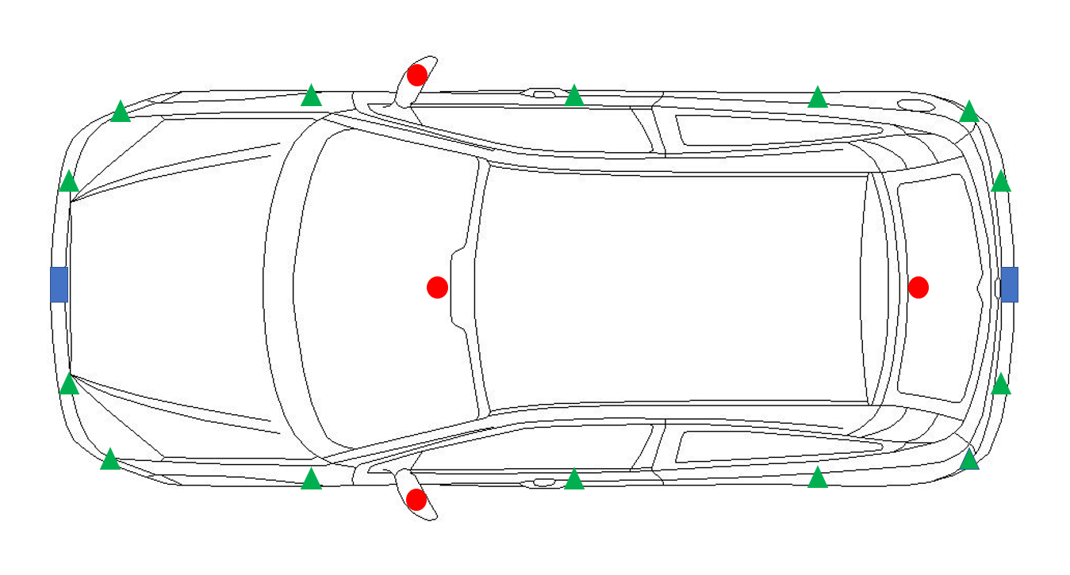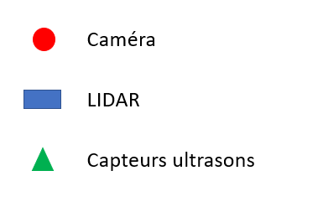

Une voiture autonome est constituée de plusieurs systèmes embarqués comme des caméras, des capteurs ultrasons ou encore des LIDARs.

Pour qu’une voiture soit dite autonome il faut un certain nombre de capteurs, caméras ou encore lidar.

Pour cela il lui faudrait ainsi :

* 4 caméras
* 14 capteurs ultrasons
* 2 LIDARs

***Les radars :***

Un radar émet une onde afin de pouvoir mesurer la distance qu’il y a entre la voiture et l’objet. Le capteur ainsi que l’émetteur sont situés à côté l’un de l’autre. L’émetteur envoie une onde qui est réfléchie sur un obstacle et captée par la suite par le capteur. Le temps qu’a parcouru l’onde est par la suite calculé afin de déterminer la distance qui sépare l’obstacle des radars. Il permet ainsi d’alerter le conducteur et ainsi freiner ou arrêter le véhicule en cas de potentiel contact avec l’obstacle.

***Les caméras :***

Toutes les voitures de nos jours sont pour la plupart équipées de caméra situées juste derrière le rétroviseur intérieur de la voiture. Cet appareil est constitué de deux objectifs afin de filmer la route en relief comme la vision humaine . Celui-ci prend énormément d’images par seconde (En France, la norme est de 25 images par seconde). Cette technologie permet une détection des obstacles mais pas seulement, il aide à se garer, détecter les routes ou encore les panneaux de signalisations ou les feux tricolores.

***Le LIDAR :***

Ce capteur se situe souvent dans la calandre du véhicule afin d’avoir une vision sur la route. C’est le même principe que le radar mais il utilise aussi les ondes électromagnétiques. Il peut mesurer la distance qu’avec un objet à la fois. Dans le domaine du véhicule autonome, il est utilisé pour pouvoir voir l’environnement où se situe la voiture. Il permet de détecter les obstacles, les informations que le LIDAR peut récupérer, peut-être ensuite envoyé sur un ordinateur de bord et ainsi peut influencer les trajets de la voiture.

**C) Caractère innovant de la technologie/ solution**

L’utilisation de modèle mathématique de planification de trajectoire tel que la **méthode des tentacules**. Le principe de cette méthode consiste à utiliser un ensemble d’antennes virtuelles appelées « tentacules » dans une grille d’occupation égo-centrée liée au véhicule, et qui représente l’environnement proche du véhicule avec la position des obstacles. Une fois les trajectoires virtuelles créées, une évaluation de ces dernières est effectuée afin de choisir la meilleure selon un critère défini . Le meilleur tentacule ou trajectoire de référence, sera exécuté par le véhicule à chaque pas de calcul. Cette méthode présente l’avantage d’être très réactive, permettant d’éviter des collisions et de circuler dans un environnement incertain sans besoin d’une grande quantité d’informations a priori. En outre, elle n’accumule pas les données et utilise une carte locale égo-centrée, évitant ainsi le problème du SLAM (Simultaneous Localization and Mapping). Par ailleurs, la méthode des tentacules est l’une des plus simples qui permet au véhicule de rouler en sécurité dans un environnement inconnu. Elle est aussi la plus rapide car il n’y a pas accumulation des données. En outre, elle permet une circulation sûre tout en étant capable de traverser des passages étroits. Nous la décrirons plus en détail dans le paragraphe suivant.

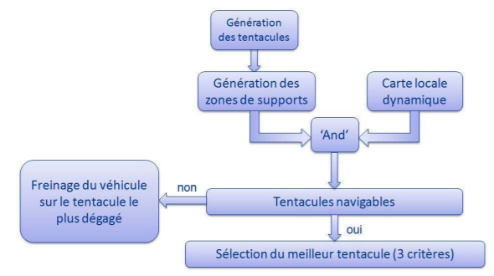

A chaque pas de calcul (toutes les 100ms), des tentacules en forme d’arcs de cercle sont générés. Une zone de support de chaque tentacule est générée permettant de s’assurer que le véhicule puisse circuler sur ce dernier en toute sécurité (sans risque de collision). Une fois les zones de supports générées, chaque tentacule est évaluée à l’aide d’une carte locale dynamique afin d’éliminer tout tentacule non navigable. L’ensemble des tentacules dont la longueur, au premier obstacle, est supérieure à la distance de collision est appelé « tentacules navigables ». Après cette évaluation, si plusieurs tentacules sont navigables, le meilleur tentacule est choisi suivant trois critères :

* le dégagement du tentacule (distance au premier obstacle) ;
* le changement de braquage ;
* et la trajectoire globale .

La navigation par cette méthode peut se décomposer en trois étapes : la génération des tentacules, la détermination des tentacules navigables et le choix du meilleur tentacule.

Toutes les tentacules sont représentées dans le système de coordonnées locales du véhicule. Ils commencent au centre de gravité du véhicule et ont la forme d’arcs de cercle. Dans la littérature plus récente, les tentacules sont générés suivant plusieurs formes : nous pouvons citer les tentacules parallèles à la route et les clothoïdes.

Tentacule en forme d’arc de cercle :

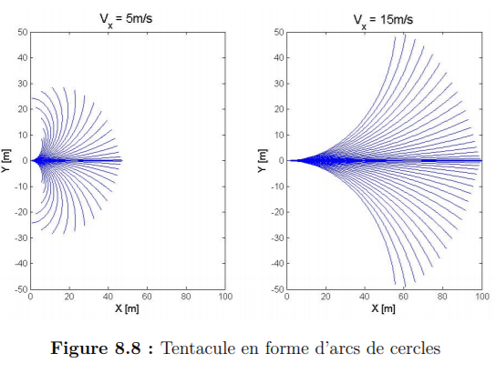

Tentacule parallèle à la route :

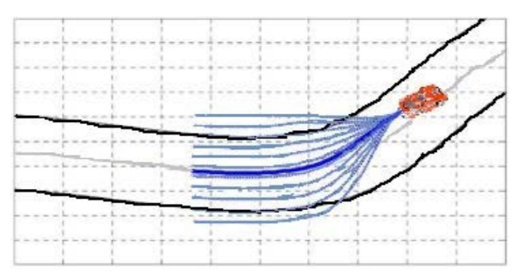

Tentacule en forme de clothoïdes :

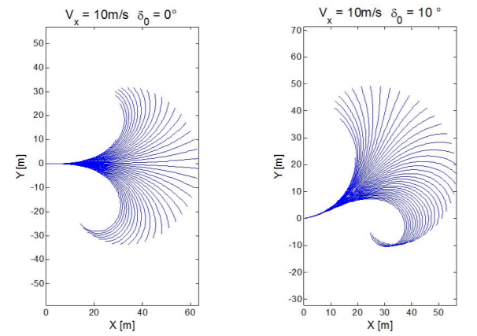

Une fois les tentacules générés, une zone de support de chaque tentacule est déterminée. La zone de support est une zone autour du tentacule prenant en compte la longueur du véhicule et une distance de sécurité permettant de vérifier si le véhicule peut circuler sur le tentacule sans risque de collision. Elle est caractérisée par la distance de la zone de support. Après génération des zones de support, chaque tentacule est évalué en effectuant une correspondance entre la zone de support de ce dernier et la carte locale (obtenue par la fusion des informations de la perception et la localisation). Cette évolution permet de vérifier si le tentacule est navigable ou non. Si le tentacule peut être parcouru jusqu’à la distance de collision, il est qualifié de « tentacule navigable ».

Pour décider du "meilleur" tentacule, toutes les tentacules navigables sont évaluées. Dans l’algorithme de base, trois valeurs sont calculées et combinées de manière linéaire pour choisir le tentacule optimal [Hundelshausen et al., 2008] :

* le premier critère Vlibre permet d’évaluer si le tentacule est libre d’obstacle ;
* Le deuxième critère Vlisse permet d’évaluer si le braquage est lisse (ou brusque) pour suivre le tentacule. Ce paramètre se calcule à partir du braquage courant ;
* Le troisième critère Vtrajectoire permet d’évaluer si le tentacule se rapproche de la trajectoire globale.

Ces trois critères permettent ainsi d’éviter les obstacles, d’avoir une conduite confortable tout en suivant la trajectoire globale. Une fois ces critères estimés, ils sont combinés avec pondération de la manière suivante :

Vtentacule = a1*Vlibre + a2*Vlisse + a3*Vtrajectoire

où a1, a2 et a3 sont des constantes. La combinaison de ces critères fait apparaître le problème de pondération qui devient très difficile et délicat car dépendant du contexte de conduite. Les coefficients de pondération sont nécessairement modifiés selon le contexte.

**D) Liberté d'exploitation, risque de contrefaçon**

Cette technologie n’est pas un brevet protégé, alors n’importe qui pourrait développé à leur guise pour une bonne intention. C’est pour cela que le risque se porte en individuel; c'est-à-dire que les causes d’ennuis ou détruire un bien public involontairement sera attribué directement aux développeurs de cette technologie.

**E) Aspect réglementaire**

Quand on parle de l’automatisation de la conduite, on a tendance à penser que c’est tout ou rien. Or justement, il y a 5 niveaux différents pour caractériser un véhicule autonome. Ils répondent à un classement opéré par la SAE (Society of Automotive Engineers) aux Etats-Unis :

**Autonomie de niveau 0**

Le conducteur fait tout, aucune fonction n’est automatisée.

Il peut disposer de lane departure warning : si le véhicule franchit la ligne blanche, un signal sonore retentit.

**Autonomie de niveau 1**

Le conducteur a toujours le contrôle du véhicule : il peut disposer d’ABS, d’anti-patinage, etc...

**Autonomie de niveau 2**

Le véhicule peut être doté de divers dispositifs d’aide à la conduite tel que Park assist qui permet à la voiture de [se garer automatiquement](http://www.citroen.fr/technologie/park-assist.html) : le système aide à chercher une place de parking adaptée au gabarit de la voiture et effectue une manœuvre automatique une fois l’emplacement détecté, aussi bien en créneau qu’en bataille. Le conducteur doit seulement gérer l’accélération et le freinage ( il peut donc retirer les mains du volant).

Certains dispositifs de Park assist sont même feet off , le [conducteur peut lever les pieds, voire être à l’extérieur du véhicule pendant que le véhicule se gare](http://www.digitaltrends.com/car-reviews/first-drive-2014-mercedes-benz-e-class/).

Le traffic jam chauffeur ou traffic jam assistant: ce [dispositif contrôle la vitesse de la voiture et la distance avec la voiture située devant](http://www.bmw.com/com/en/newvehicles/x/x5/2013/showroom/driver_assistance/traffic_jam_assistant.html).Il peut être utilisé lorsque le trafic est dense sur autoroute quand la vitesse est au delà de 60 km/h

**Autonomie de niveau 3**

La voiture de Google, Google car est un véhicule qui présente une autonomie de niveau 3. Ce véhicule est pourvu d’un capteur sur le toit (son prix avoisine 80 000 dollars) dont le fonctionnement est basé sur la technologie laser : il détecte ainsi l’environnement de la voiture à 360 degrés.

Les Tesla sont également des véhicules conçus comme autonomes de niveau 3.

Le système conduit et le conducteur supervise le système mais il n’est pas obligé de superviser en permanence, il peut faire autre chose que conduire : il doit tout de même resté installé au poste de conduite puisqu’il doit pouvoir reprendre le contrôle de la voiture si besoin.

**Autonomie de niveau 4**

La machine fait tout, la voiture est complètement autonome, elle peut même circuler seule, sans conducteur ni passager et aller chercher des passagers par exemple.

**1) En France**

La [Convention de Genève](https://treaties.un.org/doc/Publication/MTDSG/Volume%20I/Chapter%20XI/XI-B-1.fr.pdf) signée en 1949 et celle de Vienne en 1968 par de nombreux pays n'autorisent pas la circulation de véhicules autonomes de niveau 3 et 4.

En effet, l’[article 8 de la convention de Vienne](http://www.logistiqueconseil.org/Articles/Transport-routier/Convention-circulation-routiere.htm#Art._8) précise qu’il faut un conducteur dans un véhicule et que ce conducteur doit avoir en permanence le contrôle de son véhicule.

[L’adoption en juin 2020 de directives détaillées](https://www.unece.org/fr/info/media/presscurrent-press-h/transport/2020/le-reglement-des-nations-unies-sur-les-systemes-automatises-de-maintien-de-la-trajectoire-est-une-etape-importante-vers-la-mise-en-circulation-de-vehicules-autonomes/le-reglement-des-nations-unies-sur-les-systemes-automatises-de-maintien-de-la-trajectoire-est-une-etape-importante-vers-la-mise-en-circulation-de-vehicules-autonomes.html) par le forum mondial pour l’harmonisation des réglementations sur les véhicules, qui se tient à l’Unece, Commission économique des Nations unies pour l’Europe, concerne la conduite autonome de niveau 3.

Aujourd’hui en France, nous en sommes au stade 2 du véhicule autonome ce qui consiste à avoir un dispositif d’aide à la conduite tel que la lane assist (l’aide au maintien de la voie) ou le park assist (l’aide au stationnement).

Si la France semble accuser un certain retard en termes de réglementation concernant les voitures autonomes par rapport à ses voisins européens, elle est encore plus en retard par rapport à d’autres pays tels que les Etats-Unis ou encore la Chine et le Japon.

**2) A l'international**

Le 22 Septembre 2016, le NHTSA (National Highway Traffic Safety Administration), l'administration en charge de la sécurité et des infrastructures routières américaine, a publié un ensemble de règles spécifiques concernant les voitures autonomes à destination des constructeurs automobiles. Le NHTSA se base sur les [différents niveaux d'autonomie](https://www.lecomparateurassurance.com/103363-e-assurance/108917-voiture-autonome-semi-autonome-connectee-quelle-difference) des véhicules établis par le SAE international, pour donner des directives précises aux constructeurs. Il leur est demandé d'effectuer une évaluation de leurs véhicules autonomes sur 15 points précisément décrits dans le guide. Ils concernent principalement la sécurité des usagers.

Seuls les véhicules ayant satisfait les 15 recommandations pourront effectuer des tests sur la voie publique en vue d'une prochaine commercialisation du véhicule. Les recommandations concernent notamment :

* L'enregistrement et le partage de données,
* Le respect de la vie privée des utilisateurs,
* La sécurité du système,
* La cybersécurité du véhicule,
* La coordination homme-machine,
* La protection des utilisateurs en cas de collision,
* La formation et l'entraînement des consommateurs à l'usage de tels véhicules,
* L'enregistrement et la certification des équipements,
* Le comportement post-accident,
* Le respect des lois étatiques, fédérales et locales,
* Les considérations éthiques,
* La conception opérationnelle de chaque système,
* Le repli en cas de problème,
* La méthode de validation.

Cependant, le NHTSA précise que ces recommandations à destination des fabricants n'ont pas vocation à former un premier corps de lois adopté au niveau fédéral. Pour l'instant, il ne s'agit que d'assurer la sécurité. Sous le système fédéral américain, à défaut de loi fédérale, chaque État est libre d'adopter ses propres règles.

C'est ainsi que la Californie, la Pennsylvanie, l'Arizona, le Nevada, la Floride et plus récemment l'Etat de New York (une quinzaine d'états au total pour l'instant) autorisent depuis le printemps 2011 les tests de voitures autonomes sur leurs autoroutes mais aussi en plein cœur des villes.

Les tests devront être faits par un conducteur expérimenté et accrédité par le fabricant. Par contre, en cas de commercialisation, les conducteurs des véhicules de niveaux 4 et 5 n'auraient pas nécessairement besoin d'être titulaires du permis de conduire. Ces véhicules devraient alors faire l'objet d'une immatriculation spécifique.

Les voitures autonomes sont en test depuis mi 2013 sur les autoroutes de Singapour et au Japon. A cette époque, il n'existait pas de législation spécifique en la matière. Les constructeurs qui testaient leur voiture autonome sur la voie publique de ces deux pays avaient simplement obtenu une autorisation par les autorités locales.

Depuis, au Japon, un plan national pour le développement des véhicules autonomes a été adopté en 2015. Cependant, ce plan ne définit que les acteurs de l'industrialisation des voitures autonomes : il prévoit une association entre le secteur automobile, le secteur électronique et les grandes universités du pays pour concevoir un véhicule sûr et totalement indépendant.

La Chine, qui a également autorisé de nombreux constructeurs nationaux à tester leurs véhicules autonomes sur la voie publique, n'a toujours pas adapté sa législation à ces nouvelles technologies. Elle ne prévoit pas non plus de cadre réglementaire spécifique aux expérimentations.

La Corée du Sud, quant à elle, voit plus grand mais surtout différemment. Aucun cadre réglementaire à l'horizon mais plutôt la création d'une nouvelle ville sur le modèle de la Silicon Valley » entièrement dédiée à la conception, la fabrication et l'expérimentation des voitures autonomes : K-City. La création de cette ville permettrait au pays de développer rapidement et en condition réelle la technologie nécessaire à l'autonomie des véhicules de niveau 5 sans devoir attendre les adaptations législatives nécessaires pour des tests sur la voie publique.

**F) Étude de marché**

## Encore en phase de tests, les voitures connectées et autonomes pourraient représenter un marché de 55 millions de véhicules vendus d’ici 20 ans. Selon une étude du think-thank numérique français Idate, ce sont encore une fois les pays de l’Asie-Pacifique qui seront en tête des ventes et devraient demeurer à la première place d’ici 2040, tous niveaux d’autonomie confondus.

Les constructeurs nord-américains arrivent à la seconde place « mais devraient connaître une croissance moins rapide que leurs voisins asiatiques. Ils sont pourtant toujours leaders des initiatives de tests et ont déjà expérimenté des véhicules autonomes dans 35 villes. L’écosystème européen arrive en suite du classement avec 33 villes testées ».

Les véhicules pleinement autonomes, c’est-à-dire de niveau 4 et 5, ne devraient pas arriver sur le marché avant 2025-2030. Mais l’accélération du marché sera alimentée par deux canaux. Les constructeurs historiques multiplient les initiatives dans le domaine, dernier exemple en date l’alliance entre BMW et Daimler. Mais aussi et surtout les géants de la tech comme Google, Apple, Tesla et Baidu.

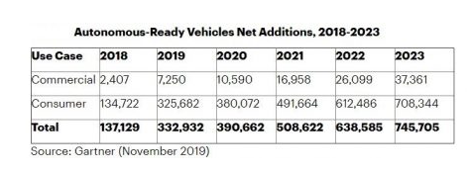

**G) Positionnement sur le marché et avantages concurrentiels/ Coûts/ avantages environnementaux**

Le projet est un défi pour créer un véhicule autonome, il sera considéré comme la plus haute classe d'automobile. Mais il est encore incomplet en termes d'IA car la détection de ce qui constitue la nature de l’obstacle ne peut pas être parfaitement effectuée et il y a toujours un problème de machine morale. Notre partie du projet ne traite pas ces problèmes, et se contente de simuler la détection d'obstacles.

**H)Programme de travail et dépenses**

*a) Etape technique*

*b) Jalon du marché*

*c) Sécurité juridique (Ip).*

**I) Qu'allez-vous faire avec le produit/solution du projet ? / Qu'est-ce que le produit/solution à vie ?**

*Where possible, provide graphical/ schemas*

# Fonction et contribution des acteurs

*a) Contexte*

|  |  |
| --- | --- |
| ***Name*** | ***Specialization*** |
| Justine REYNAUD | OCRES (Connected Objects, Networks and Services) |
| Elyes ZAHAR | SI (computer system) |
| Lucas RIETSCH | SI (computer system) |
| Franck ZHANG | FINANCE |
| Pascal CHEN | SE (Embedded system) |
| Pierre MOREAU | SE (Embedded system) |

*b) Fonction et contribution de chaque acteurs*

Elyes : Chef de projet

Justine : Planification des étapes du projet

Lucas : Recherche technique

Franck : Recherche technique

Pascal : Recherche technique

Pierre : Budgétisation

*c) Motivation et engagements personnels*

Pascal : La découverte de l’automatisme m’a toujours fasciné, j’aimerai apprendre davantage sur le concept de l’intelligence artificielle. La voiture autonome me parait un bon début pour faire progresser ma connaissance.

Pierre : Étant un passionné des voitures et surtout des nouvelles technologies embarqués dedans. J’ai pour but de me spécialiser dans les véhicules connectés et autonomes. Le fait de pouvoir faire ce projet me donnera un premier aperçu sur les véhicules autonomes et de leur fonctionnement.

Lucas : Ayant toujours été très futuriste, et passionné par le domaine de l'automobile, ce projet est l'occasion pour moi d'améliorer mes connaissances sur les avancées de l'automobile autonome, connectée et intelligente. Il me permet également d'en savoir plus sur les algorithmes mis en œuvre pour mettre en sécurité les usagers du véhicule mais aussi les piétons et autres véhicules qui interagiront avec ce dernier.

Justine : Le domaine des véhicules autonomes est un domaine qui m’a toujours captivé mais aussi pour lequel je n’avais jusque là, très peu de connaissances. Ce PPE est donc pour moi l’occasion de découvrir les principes et le fonctionnement d’un système de véhicule autonome, de nouvelles technologies et surtout de nouvelles compétences de programmation.

Elyes : Un des principaux enjeux du 21eme siècle est de fournir à l’homme un environnement sécurisé. C’est dans cette optique que s’intéressait au enjeu tel que la sécurité routière fût moteur de ma motivation. De plus, notre véhicule nous permettra d’acquérir de nouvelles compétences comme la programmation ROS, ce qui accentue ma considération pour ce projet.

# Environnement de test

Notre projet consiste à faire une maquette robotique contenant une intelligence artificielle ainsi qu’une géolocalisation pour définir une destination et de modifier la trajectoire du prototype au fur à mesure des rencontres d’obstacles et d’ajuster la vitesse de déplacement en respectant les vitesses maximales autorisées.

## Environnement physique

Il est nécessaire de simuler une voie routière comme afficher les panneaux de signalisation du code de la route. Notre projet a lieu sur une maquette de voie routière. Ainsi l’observation de notre prototype est faite grâce aux différentes caméras disposées sur celui-ci et avec nos yeux également.

## Environnement matériel

L’intelligence artificielle est le principal technologique qui nous sera fourni pour reconnaître la nature de l’obstacle et comprendre les signalisations des panneaux comme la limitation de vitesse ou une ligne de stop. Puis l’assistant de navigation GPS ou un système de cartographie sera intégré dans notre projet également pour se localiser en temps réel et aussi pour définir la destination.

## Environnement logiciel

Il n’y a pas de softwares autres que ceux que nous utilisons pour programmer notre prototype.

## Données

Afin de pouvoir faire fonctionner notre maquette de voiture autonome, une base de données sera nécessaire pour la maquette. Afin de pouvoir implémenter les différentes structures, panneaux et obstacles que la maquette sera susceptible de rencontrer sur la route.

# Suite de tests

## Exigence 1

|  |  |  |  |  |
| --- | --- | --- | --- | --- |
| *No.* | *Description* | *Execution scenario* | *Expected results* | *OK/NOK* |
| *1* | *Capacité à rouler tout droit* | *Faire parcourir le robot d’un point A à un point B* | *Parcours du point A au point B de manière rectiligne et avec une vitesse uniforme* |  |
| *2* | *Capacité à prendre des virages* | *Faire faire au robot un virage de 90°* | *Virage reussi* |  |
| *3* | *Capacité au véhicule d'accélérer et décélérer* | *Faire parcourir le robot sur une ligne droite de A à C en passant par B.*  *A->B : accélération du robot. B->C : décélération du robot* | *Augmentation de la vitesse entre A et B.*  *Réduction de la vitesse de B à C.* |  |

## Exigence 2

|  |  |  |  |  |
| --- | --- | --- | --- | --- |
| *No.* | *Description* | *Execution scenario* | *Expected results* | *OK/NOK* |
| *4* | *Capacité à reconnaître les panneaux de signalisation* | *Afficher un panneau de stop devant le robot* | *Panneau détecté par le système du véhicule* |  |
| *5* | *Capacité à détecter un obstacle* | *Mettre soudainement un obstacle devant le robot* | *Obstacle détecté via fenêtre de simulation ROS* |  |
| *6* | *Capacité à esquiver un obstacle* | *Mettre un obstacle sur la voie du robot* | *Detourner l’obstacle* |  |

## Exigence 3

|  |  |  |  |  |
| --- | --- | --- | --- | --- |
| *No.* | *Description* | *Execution scenario* | *Expected results* | *OK/NOK* |
| *7* | *Planifier sa trajectoire en fonction des signalétique* | *Faire parcourir le robot sur un circuit type “urbain”* | *Changement de trajectoire suite à une indication sur le chemin* |  |
| *8* | *Capacité à planifier sa trajectoire en continue* | *Faire parcourir le robot sur un circuit type “urbain”* | *Changement de trajectoire en direct en fonction de l'environnement qui l’entoure* |  |

# Conclusions & Perspectives

La voiture autonome est un grand enjeu du 21ième siècle. Plusieurs grands groupes se sont déjà lancés dans la course comme Tesla,Uber, Google, BMW, Renault, et pleins d’autres. Dû aux récents événements qui ont frappé le monde de l’automobile autonome, plusieurs accidents ont été recensé durant cette dernière decénnie comme par exemple en mars 2018, un véhicule Uber à percuté une femme de 49ans suite à une erreur de detection de la part du logiciel embarqué. Ceci a eu pour effet d’un retour en arrière des technologies développées jusqu'à présent, malgré les justifications des constructeurs à ce sujet, la voiture autonome n’est pas encore prête à voir le jour.

C’est dans ce contexte-ci que nous nous sommes intéressés à ce projet car en tant que futur ingénieur, c’est de notre responsabilité d’être acteur de cette transition technologique. Les véhicules autonomes auront un impact fondamental sur l'évolution de la vie quotidienne. A travers ce projet nous espérons pouvoir élargir notre spectre de connaissances notamment en développant nos compétences de programmation, en apprenant l’utilisation de l’outil de simulation de robotique ROS et en comprenant le fonctionnement global du véhicule autonome des capteurs Lidar aux caméras binoculaires.

On aimerait pouvoir contacter des constructeurs automobiles et des fournisseurs d’applications GPS afin de pouvoir implémenter notre solution dans leurs produits.